**Церковь Святого Дмитрия Ростовского**

Самым старым и наиболее почитаемым на территории Краснопольского района является храм Дмитрия Ростовского. Церковь построена в традиционном стиле с мотивами модерна. Храм продольно-осевой состоящий из четырех композиции: колокольня, притвор, крестообразная основа, и пятигранная апсида с квадратной боковой ризницей. В силуэте церкви доминируют граненые шатровые покрытия с куполоподобными головками. Двухъярусная колокольня, надстроена над прямоугольным притвором. Разнообразие общей композиции обогащают разные по размерам 2-гранныя щиты срубов. Горизонтально ошелёванные стены прорезаны прямоугольными оконными проемами с резными подоконниками имитируют элементы каменного зодчества.

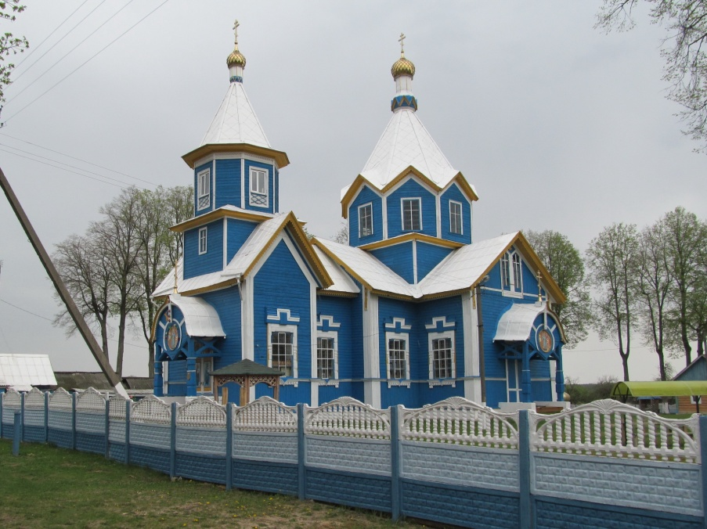

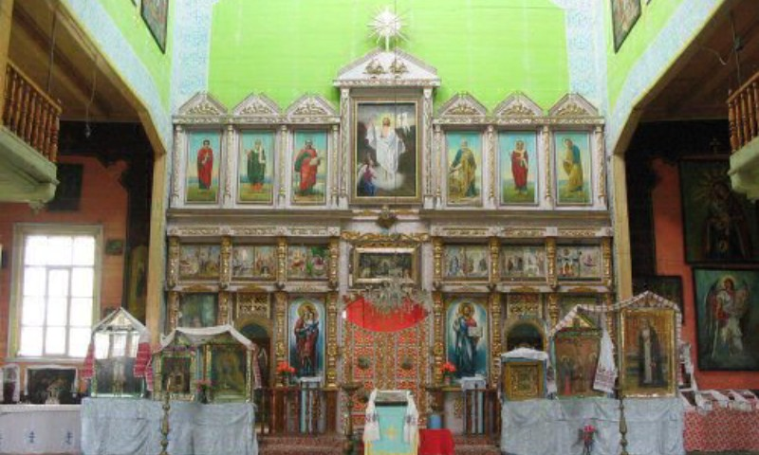

Церковь была освящена 4 октября 1905 года. После революции, в пору борьбы с религией, многие церковные книги и иконы уничтожили. В 1943 году во время освободительных боёв из церковной колокольни долгое время не могли выбить немецких пулемётчиков. От их пуль пали более полусотни наших воинов. Они нашли своё упокоение в братской могиле недалеко от храма.

После войны храм снова стал действующим, единственным в округе. А в 1986 году здесь случилось чудо. В левом верхнем углу иконы преподобного Серафима Саровского появилось хорошо различимое светлое пятно, похожее на клубящийся дым или облако. Это было истолковано как знак беды. Спустя некоторое время взорвался реактор на Чернобыльской АЭС, изменив судьбы десятков тысяч людей.

*Подготовил Евдокимов Н.А.*